**P3951解题报告**

**【题目描述】**

[P3951\_problem](P3951_problem.pdf)

**【题目分析】**

·审题可知本题要求求出一个最大的，当前持有两种面值金币无法支付的价格。

·最大无法支付价格实质上是 $ax+by=c$ 中使得 $x,y$ 无非负整数解的 $c$ 的取值的最大值，思路方向应偏向扩展欧几里得算法。

·可以考虑上暴力，可以得到30分的好成绩（确信）。

·根据输入数据的特殊性质： $a,b$ 互质，可以尝试用特殊算法解决。

**【解题过程】**

·先考虑暴力代码，将 $a,b$ 的系数分别在 $[0,10000]$ 区间内枚举，并将可以用这两种面值金币凑出的价格标记，最后再从标记数组尾部向头部扫描，找到最大的未标记数并输出。暴力代码如下：

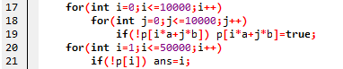

·回到题目中发现，本题要求我们构造一个最大不合法数，那么由其定义可以知道这个最大不合法数加上 $1$ 必然为一个合法数。所以此时任务被转化为“构造一个最大的，前一个位不合法数的合法数 $k$”。由于 $k$ 是一个合法数，所以其必然满足 $ax+by=k,x∈N,y∈N,k∈N$。若k-1也为合法数，则k-1必然满足以下两个式子之一：

$$\left\{\begin{aligned}a\left(x-x_{1}\right)+b\left(y+y_{1}\right)=k-1 \\ a\left(x+x_{2}\right)+b\left(y-y_{2}\right)=k-1\end{aligned}\right.$$

·同理，要使 $k-1$ 为非法数，那么只需要使 $x-x_{1}<0$ 或 $y-y_{2}<0$ 即可，其中， $x_{1},y_{1}$ 为 $ax+by=1$ 中 $x$ 为最小非负整数的解， $x_{2},y_{2}$ 为 $ax+by=1$ 中 $y$ 为最小非负整数的解。那么最大的并且前一个数为不合法数的合法数就是 $a\left(x_{1}-1\right)+b(y_{2}-1)$，最大的非法数即为 $a\left(x_{1}-1\right)+b\left(y_{2}-1\right)-1$。因为对 $x_{1}$， $y_{1}$， $x_{2}$， $y_{2}$ 的定义，故无法找到比 $a\left(x_{1}-1\right)+b(y_{2}-1)$ 更大的前一个数为非法数的合法数。综上，最大非法数即为 $a\left(x_{1}-1\right)+b\left(y_{2}-1\right)-1$。因此，通过对exgcd的写法稍作改动，求出 $x_{1},y_{2}$ 的值即可得出正解。代码如下：

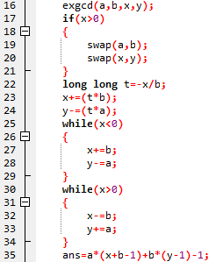

·通过继续分析，我们发现本题算法的时间复杂度可以进一步优化到 $O(1)$。由我们之前写出的暴力枚举代码，将 $a,b$ 分别取互质随机数打表如下：

|  |  |  |
| --- | --- | --- |
| x | y | ans |
| 3 | 7 | 11 |
| 5 | 7 | 23 |
| 17 | 5 | 63 |
| 19 | 5 | 71 |
| 19 | 13 | 215 |
| 23 | 29 | 615 |

·经过不完全归纳我们可以初步得出一个猜想：最大非法数 $ans$ 满足 $ans=ab-(a+b)$。

·得出猜想，我们现在需要求证这个结论。由于本题的操作都是有关数字组合求和的，所以我们先在Excel中打表找出规律。

·我们将所有数根据与 $a$ 取模的结果分为 $a$ 类，相应地，我们在数轴上从原点向正方向截出长度为 $a$ 的无数段，并将所有的段归纳为一个区间。根据最初得到的方程 $ax+by=k$，我们可以推导得到 $x$ 的值与 $k$ 对 $a$ 取模的值无关，而由 $y$ 决定。换而言之，我们在之前的程序中枚举 $x,y$ 来凑钱数的操作本质上就是在这个区间中对方格进行覆盖。例如在下图中，第一列第三行中， $1×3$ 将模 $7$ 结果为 $3$ 的方格全部覆盖，意味着任何在 $1×3$ 之后对 $7$ 取模得 $3$ 的数都是合法数，以此类推。不难发现要完成整个区间的覆盖需要 $(7-1)$ 次操作，即最后一次覆盖时 $3$ 的系数为 $6$，而此时若从凑出的钱数中取出 $7$ 得到 $11$，则 $11$ 这个对 $7$ 取模得 $4$ 的数是非法数，因为满足对 $7$ 取模得 $4$ 的合法数是在 $3×4$ 后才会被覆盖到，即必须大于或等于 $12$，而此时 $11$ 的在数轴上的位置为 $\left(7-1\right)×3-7$。

|  |  |  |  |  |  |  |
| --- | --- | --- | --- | --- | --- | --- |
| 3的系数  模7结果 | 1 | 2 | 3 | 4 | 5 | 6 |
| 1 |  |  |  |  | 5×3 |  |
| 2 |  |  | 3×3 |  |  |  |
| 3 | 1×3 |  |  |  |  |  |
| 4 |  |  |  |  |  | 6×3 |
| 5 |  |  |  | 4×3 |  |  |
| 6 |  | 2×3 |  |  |  |  |
| 0 |  |  |  |  |  |  |

·由上述推导过程就可以得到最大非法数 $ans=a\left(b-1\right)-b$，将其化简后得到本题的通项公式： $ans=ab-a-b$。代码如下：



·在漫长的抄题解写题解过程中，笔者偶然发现，由于某些玄学因素，在exgcd写法中，即便不运行扩展欧几里得算法的子函数，只要在主函数中最后的结果中加上 $1$ 即为正解，原因不明，代码如下：

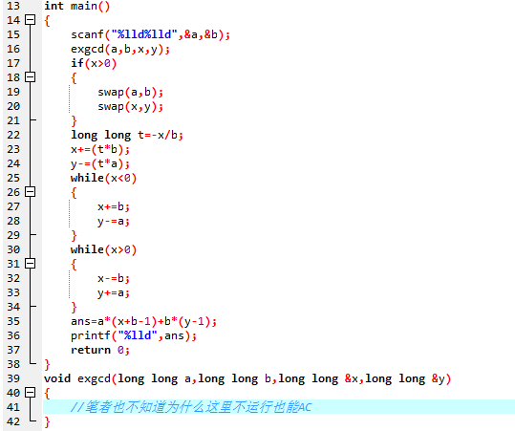

**【完整代码】**

<P3951_violence.cpp>

<P3951_final_exgcd.cpp>

<P3951_final_O(1).cpp>

<P3951_final_magic.cpp>